附件2：
年度工作小结上传方法
1. 第一步输入网址：
登陆网上办事大厅（http://ehall.njxzc.edu.cn/new/index.html），搜索到“领导班子和领导干部综合考核系统”，点击进入系统（图1-1）。(推荐使用谷歌浏览器或者使用360浏览器极速模式，尽量不要使用IE浏览器，可能会出现兼容性的问题)。
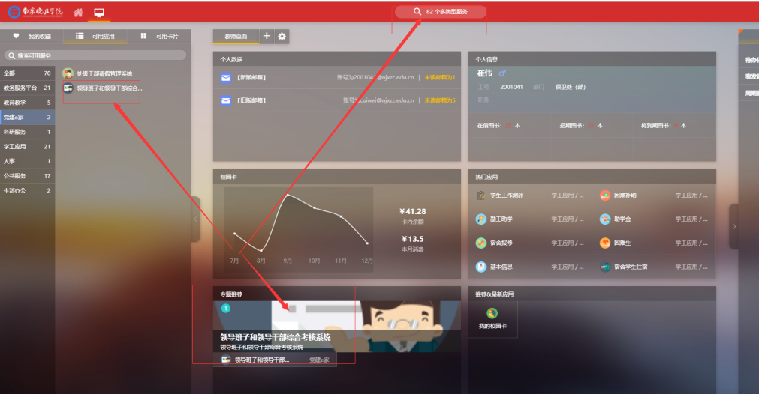
图1-1
2.第二步以“干部测评人员身份进入系统”，填写个人小结并提交；（图1-2）
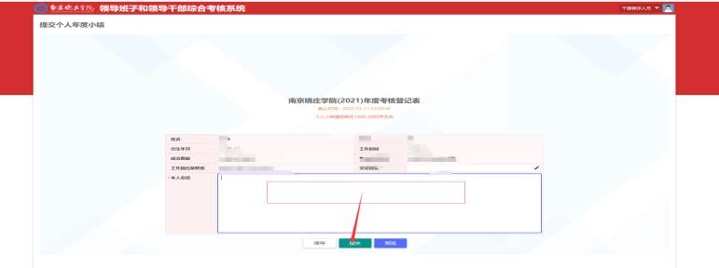
图1-2
3.第三步在预览页面进行查看、导出（图1-3）；
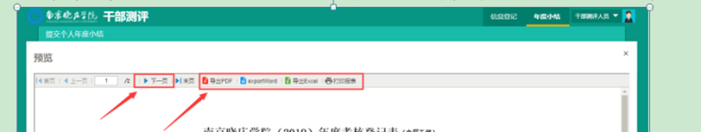
图1-3
注：系统导出的年度考核登记表格式受限制，建议提交纸质版登记表按照附件1模板自行填写打印！！！

